ПРОЕКТНО-ИССЛЕДОВАТЕЛЬСКАЯ ДЕЯТЕЛЬНОСТЬ СТУДЕНТОВ КОЛЛЕДЖА ПО БИОЛОГИИ
Ракушева А.А.
обучающаяся 2 курса
научный руководитель
Рачкова И.Н.
преподаватель,
ГАПОУ «КМК», г.Казань

Проектно-исследовательская деятельность – это способ активизации познавательного и творческого развития студента и одновременно формирование определённых личностных качеств. Участие в реализации проектов помогает студенту и проявить его творческие способности. В основе проекта лежит проблема, для ее решения необходим исследовательский поиск в различных направлениях, результаты которого обобщаются и объединяются в одно целое. У студентов формируются навыки исследовательской деятельности, развивается познавательная активность, самостоятельность, творчество. Сроки проведения проектно-исследовательских работ могут быть разными. Проекты могут быть краткосрочными и долгосрочными, выполняться индивидуально или группой [1, с. 320].
Большое внимание в проектной деятельности уделяется развитию исследовательских навыков обучающихся. Данный вид деятельности предполагает выполнение учащимися исследовательского проекта по определенной теме и его защиту. Исследовательский характер деятельности способствует воспитанию у студентов инициативы, активного, добросовестного отношения к научному эксперименту, увеличивает интерес к изучению дисциплин. Широкое использование студентами различных источников информации: учебников, специальной литературы, материалов периодической печати, ресурсов Интернет способствует формированию целого ряда важных компетенций. Студенты имеют возможность представлять свои проекты на всероссийских, районных, региональных конференциях [3, с. 38].
Средствами реализации образовательного проекта могут быть: совместная творческая деятельность учащихся и педагога, где ученик и учитель – равноправные партнеры, помощники и консультанты; активная мыслительная деятельность; создание реальных образовательных ситуаций, в рамках которых учащиеся исследуют проблему, анализируют, организуют собственную деятельность по достижению поставленных задач [3, с. 39].
Использование информационных технологий в подготовке студентов к проектно-исследовательской деятельности и в ходе реализации исследовательских творческих проектов активизирует познавательную деятельность студентов, повышает интерес студентов к лекционным и практическим занятиям, в целом способствует совершенствованию проектно-исследовательских компетенций. Мультимедиа дает возможность представлять информацию об объектах проектно-исследовательской деятельности не традиционным текстовым или словесным описанием, а с помощью фото, видео, графики, анимации, звука в виде презентаций. Возможности компьютерной графики и видеофайлов в сочетании со звуковым вербальным и невербальным сопровождением обеспечивают подключение к процессам восприятия и переработки информации механизмов образного восприятия, произвольного и непроизвольного внимания, воздействие на личность студента [2, с. 54].
Наш коллеж принимает активное участие в различных проектно-исследовательских мероприятиях (конкурсах, конференциях, семинарах). Например, «Экология вокруг нас», «Здоровье и образ жизни», «Моя профессия-медик!», «Первые шаги в медицине», «Экологические проблемы современности».
Так, для меня самой значимой является участие во Всероссийской научно-практической конференции «Первые шаги в медицину» (2019 год). Проект «Пищевые добавки в продуктах питания и информированность населения об их влиянии на организм» занял 1 призовое место. Цель работы: Изучить содержание пищевых добавок в наиболее популярных продуктах питания и определить информированность населения об использовании пищевых добавок в продуктах питания. Руководитель работы Ирина Николаевна.
Я заметила, что в наших магазинах большой выбор разных продуктов, с красивыми этикетками на коробочках и баночек разных форм. Обращая внимание на это, так и хочется всё попробовать. Но, читая на этикетках состав того или иного продукта, обратила внимание на непонятные мне буквы и цифры.
Мне стало интересно знать, что обозначает та или иная буква или цифра. Я узнала из интернета, что это - пищевые добавки, они используются для придания продуктам более аппетитного вида, вкуса и запаха. Изначально в качестве добавок использовались естественные компоненты, изготовленные из натурального сырья. С развитием химической промышленности пищевые добавки стали производиться искусственным путём. Начали изготавливать такие синтетические добавки, как красители, консерванты, загустители, стабилизаторы, антиокислители.
Отсутствие культуры питания, высокий темп современной жизни приводит к тому, что мы всё чаще покупаем товары, не задумываясь об их ингредиентах, поэтому говорить о вреде, наносимом здоровью людей недобросовестными изготовителями стало актуальным в настоящее время. Безвредность пищевых продуктов – одна из важнейших проблем современности. Пища может быть источником и носителем значительного числа опасных для здоровья человека химических веществ. Через пищу в организм человека попадают до 70% химических веществ и лишь 30% - через воду и воздух. Исследовательская часть включала химические эксперименты. Все это и многое другое было раскрыто в моей работе.
Перед началом исследований я изучила материал из интернета про пищевые добавки и их классификацию. Я купила три газированных напитков: Coca-Cola, Mirinda, Тархун, а также чипсы Lays, для изучения их состава.
В соответствии с задачами исследования были использованы следующие методы: анализ информационных источников, социологический опрос, анкетирование, сравнительный анализ и оценка пищевых добавок в газированных напитках и чипсах. Проблема пищевых добавок последнее время широко представлена в литературе и интернете.
Анкету заполнили 32 учащихся колледжа (2 курс). Всем учащимся предлагалось ответить на ряд вопросов.
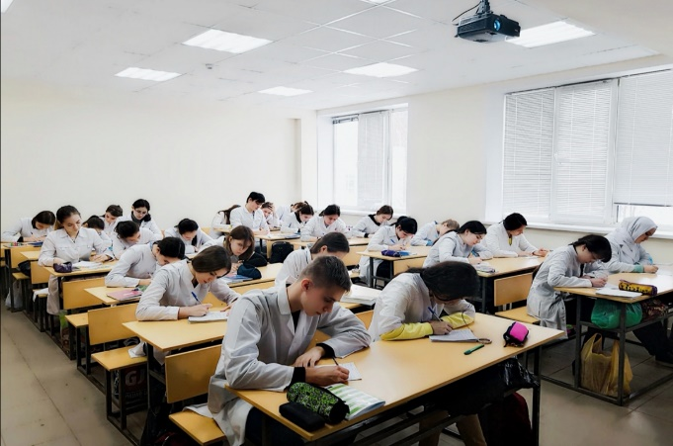

Фото 1. Процесс анкетирования.

В результате анкетирования, подавляющее большинство учащихся (87 %) знают о наличии пищевых добавок в продуктах. Что вполне понятно, ведь о пищевых добавках рассказывают по телевиденью и в популярных сайтах. Но есть люди, которые не знают о пищевых добавках (13 %).
Вопрос: «Обращаете ли вы внимание при выборе продукта питания на наличие в нём каких-либо добавок». Этот опрос выявил, что 32 % учащихся при покупке товара смотрят на наличие в составе каких-либо добавок. 16 % людей не смотрят на наличие добавок, ведь состав продукта написан очень мелко. Чаще всего производители хотят скрыть от глаз покупателя присутствие вредных ингредиентов (пищевых добавок, заменителей натурального сырья и различных суррогатных ингредиентов) или вообще выдать товар за другой, более высокого качества. И 52 % не всегда смотрят на состав продукта. Но после проведения опроса, люди стали задумываться об этом.
Вопрос: «Купите ли вы дешевый продукт, зная, что в нем содержатся опасные добавки?». По этим данным я выявила, что подавляющие большинство учащихся (65 %) не купят продукты питания, если будут знать, что в них содержатся опасные добавки. И это хорошо, но проблема состоит в другом: потребитель не имеет полной информации о товаре, так как производитель заинтересован в применении пищевых добавок с целью увеличения срока годности, придании презентабельного вида, следовательно, он не предоставляет полную информацию.
Вопрос: «Интересует ли вас проблема о пользе и вреде пищевых добавок?». По данным опроса выявлено, что 84 % хотят знать о пользе и вреде пищевых добавок и 16 % не хотят об этом знать. Это прекрасно, ведь чем больше людей хотят об этом знать, тем больше будут смотреть на состав продукта, и в обществе будет больше здоровых людей.

В практической части были проведены простые химические исследования прохладительных напитков: Coca-Cola, Mirinda, Тархун и чипсов Lays на наличие пищевых добавок, и анализ их влияния на организм.
Я изучила продукты, которым молодое поколение придает особое предпочтение, на нахождение в них каких- либо вредных и опасных веществ. Определила их потенциальную опасность для здоровья человека.

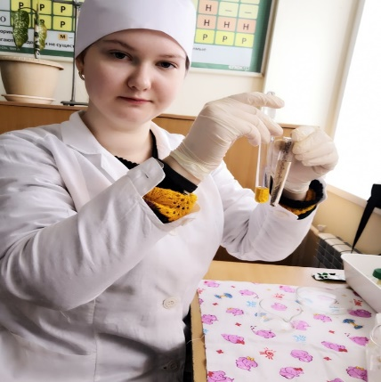
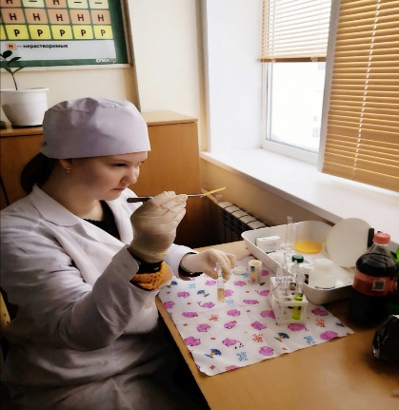

Фото 2. Экспериментальная часть

Таким образом, организация проектно-исследовательской деятельности студентов предполагает такое построение учебного процесса, при котором студенты знакомятся с основными методами проектирования и исследования, овладевают умениями самостоятельно добывать новые знания путем исследования явлений и процессов, системно мыслить, перерабатывать большие объемы информации и вычленять главное, применять на практике полученные знания [2, с. 54].
Значимыми для студентов становятся способность к целеполаганию, проектированию и конструированию, оптимальный выбор индивидуального стиля собственной сначала учебной, впоследствии трудовой, профессиональной деятельности, рефлексия её процесса и результатов. От организации у студента проектно-исследовательских компетенций во многом зависит успешность его адаптации в постоянно изменяющихся жизненных и профессиональных ситуациях, его профессиональная мобильность, ибо в своей будущей профессиональной деятельности он будет постоянно сталкиваться с нетривиальными ситуациями, реализовывать различные виды инноваций, принимать самостоятельные решения, основанные на проектно-исследовательской деятельности [2, с. 55].

Литература
1. Кукушин В. С. Теория и методика воспитательной работы / В.С. Кукушкин, Ростов на Дону, 2002. - 320 с.
2. Казанцева Л.А. Исследовательский метод в условиях гуманизации образования/ Л.А. Казанцева, Казань, 1999. с. 54-55.
3. Новоселов С.А., Зверева Т.В. Феномен проектно-исследовательской деятельности в образовательном процессе/ С.А. Новоселов, Т.В. Зверева, Москва, 2009. – с. 38-39.

